13.1.3 焊缝的标注
图中的每一条焊缝都必须用国标规定的符号、代号及标注方法予以标注，以说明焊缝与焊接工艺方面的全部要求。当在图样中采用图示法绘出焊缝时，通常应同时标注焊缝符号。例如：对称断续角焊缝焊脚尺寸为5mm，相邻焊缝的间距为30mm，焊缝段数为4，每段焊缝长度为50mm，其标注方法如图13.1.3-1所示。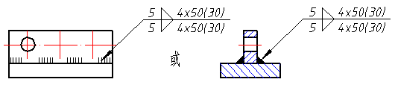
图13.1.3-1 常见的基本符号应用举例见表13.1.3-1所示。表13.1.3-1 基本符号应用举例（摘录 GB/T 324－1988）
焊缝名称 | 符号 | 示意图 | 图示法 | 标注方法
Ⅰ型焊缝 |  | 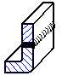 | 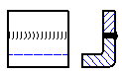 | 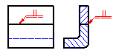
V型焊缝 |  | 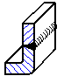 | 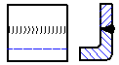 | 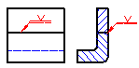
Y型焊缝 |  | 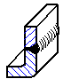 | 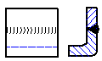 | 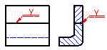
带钝边U形焊缝 |  | 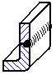 | 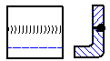 | 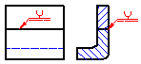
角焊缝 |  | 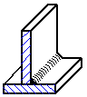 | 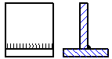 | 